
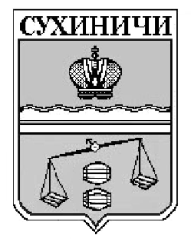
Администрация сельского поселения
«Село Дабужа»
Калужская область
П О С Т А Н О В Л Е Н И Е

от 20.12.2023г |  |  | № 45
О признании утратившими силу
постановления администрации
СП «Село Дабужа»

Руководствуясь Федеральным законом от 06.10.2003 N 131-ФЗ "Об общих принципах организации местного самоуправления в Российской Федерации", руководствуясь Уставом сельского поселения «Село Дабужа», администрация сельского поселения «Село Дабужа» ПОСТАНОВЛЯЕТ:

1.Признать утратившими силу следующие постановления администрации сельского поселения «Село Дабужа»:
1.1. постановление администрации сельского поселения «Село Дабужа» от 15.12.2020 № 50 « Об утверждении Порядка и условий заключения соглашений о защите и поощрении капиталовложений со стороны сельского поселения «Село Дабужа»;
1.2. постановление администрации сельского поселения «Село Дабужа» от 12.05.2021 № 16 «О внесении изменений и дополнений в постановление администрации сельского поселения «Село Дабужа» от 15.12.2020 № 50 « Об утверждении Порядка и условий заключения соглашений о защите и поощрении капиталовложений со стороны сельского поселения «Село Дабужа».
2. Данное постановление вступает в силу после его обнародования.
3. Контроль за исполнением настоящего постановления оставляю за собой.

Глава администрации
СП «Село Дабужа» В.В. Буренко

